

Attribuzione matricola massiva

Il sistema permette di assegnare la matricola massivamente ai nuovi studenti ammessi e/o agli studenti a cui non è stata assegnata una matricola corretta.

Come prima opzione SCEGLIERE l’anno accademico di riferimento. (nell’esempio in maschera è stato scelto il 2025/2026 ed i corsi sono quelli di un Conservatorio di musica; per le Accademie di BB.AA. o ISIA cambiano solo le denominazioni dei corsi, il resto funziona nello stesso modo).
Verranno visualizzati in automatico tutti gli studenti che hanno come matricola assegnata il suffisso TMP (temporanea) a cui assegnare la matricola.

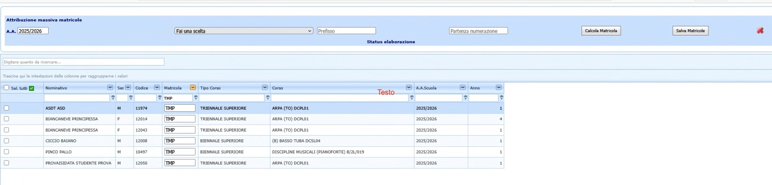

Si può scegliere anche di visualizzare tutte le matricole con suffisso diverso digitando il valore da ricercare nel campo Matricola ES: se voglio cercare tutti i nominativi con matricola che inizi con il suffisso “B”: 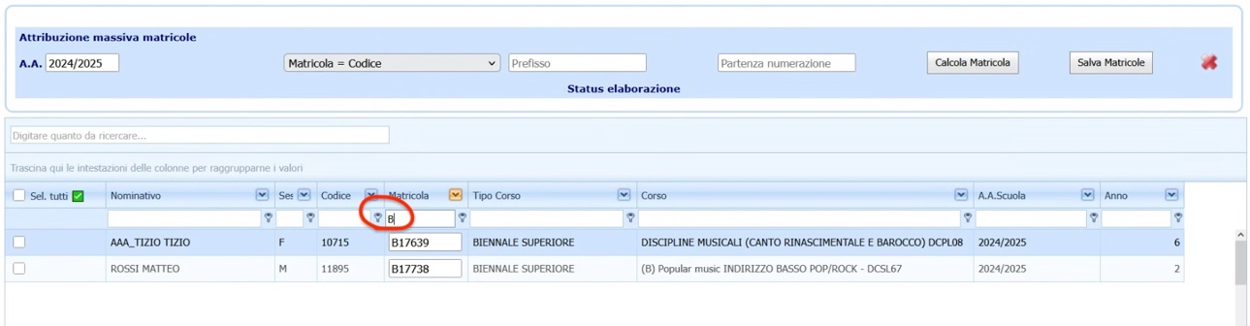

Dal campo “Fai una scelta “scegliere il tipo di opzione desiderata:

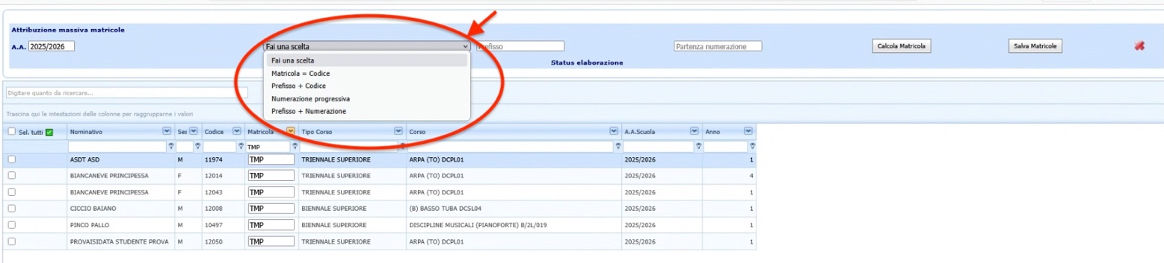

Matricola = Codice
Il sistema attribuisce a tutti i nominativi con TMP nel campo matricola, il valore del CODICE STUDENTE che si trova in anagrafica.

Prefisso + Codice
Il sistema attribuisce al valore della matricola TMP un prefisso scelto da noi, seguito da un numero che è sempre il codice studente.

Numerazione Progressiva
Il sistema attribuisce una numerazione Progressiva partendo da un numero che indichiamo noi nel campo “Partenza numerazione”.

PREFISSO + Numerazione
Il sistema attribuisce un prefisso da noi scelto più una numerazione partendo da un valore da noi scelto.

Matricola = Codice
Il sistema attribuisce a tutti i nominativi con TMP nel campo matricola, il valore del CODICE STUDENTE che si trova in anagrafica.

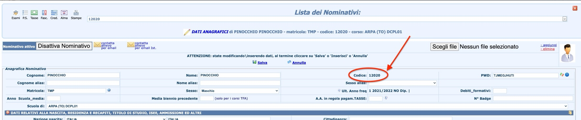

ES:
voglio che al primo nominativo ( o a tutti i nominativi) venga attribuita la matricola dello stesso valore del codice studente che si trova in anagrafica.

1: seleziono la scelta Matricola = Codice
2: seleziono il nominativo (o tutti i nominativi)
3 : seleziono CALCOLA MATRICOLA
4 : seleziono SALVA MATRICOLA

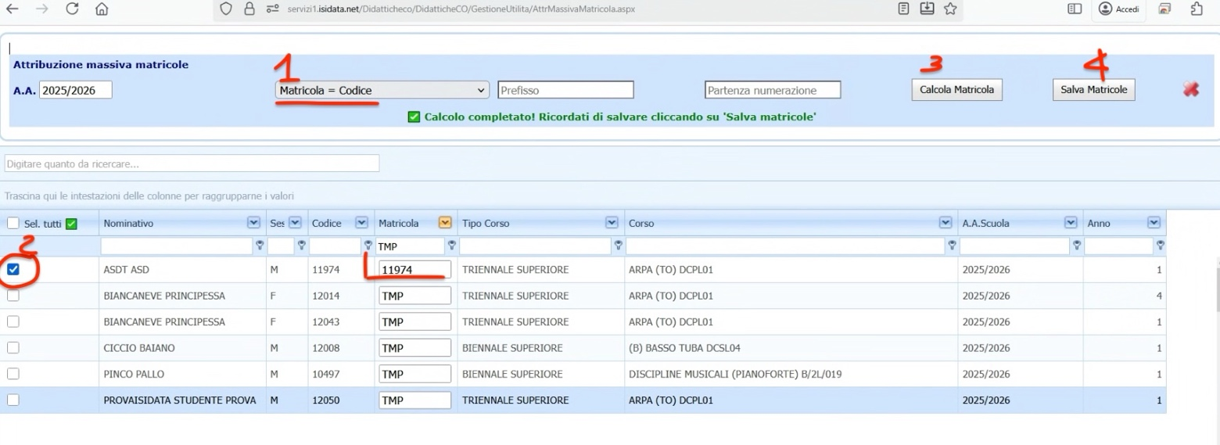
In questo modo la matricola risulterà uguale al codice studente per tutti i nominativi che ho selezionato. (in questo esempio solo il primo nominativo).

Prefisso + Codice
Il sistema attribuisce al valore della matricola TMP un prefisso scelto da noi, seguito da un numero che è sempre il codice studente.

Es:
Voglio attribuire il prefisso B al primo nominativo in lista ( o a tutti i nominativi ) .

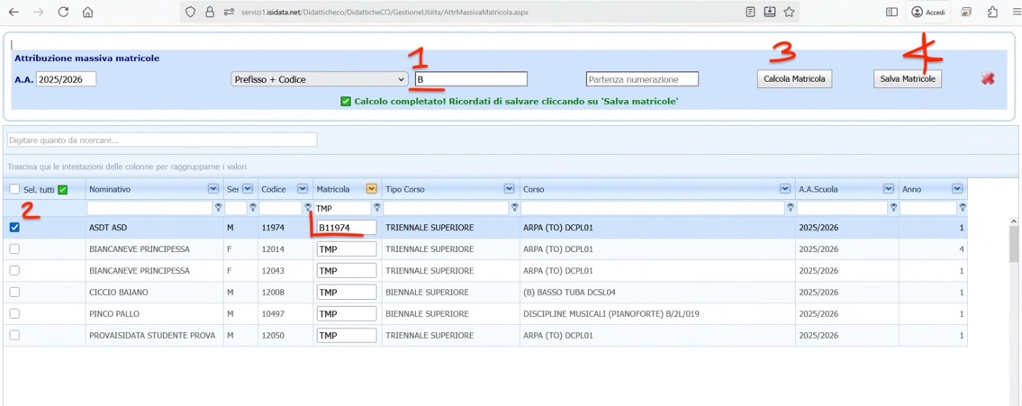

1: seleziono la scelta Matricola = Prefisso + Codice,
2: seleziono il nominativo (o tutti i nominativi)
3: seleziono CALCOLA MATRICOLA
4: seleziono SALVA MATRICOLA

Numerazione Progressiva
Il sistema attribuisce una numerazione Progressiva partendo da un numero che indichiamo noi nel campo “Partenza numerazione”.

Es:
Voglio attribuire a tutti i nominativi con matricola TMP il valore numerico partendo dal n. 120.

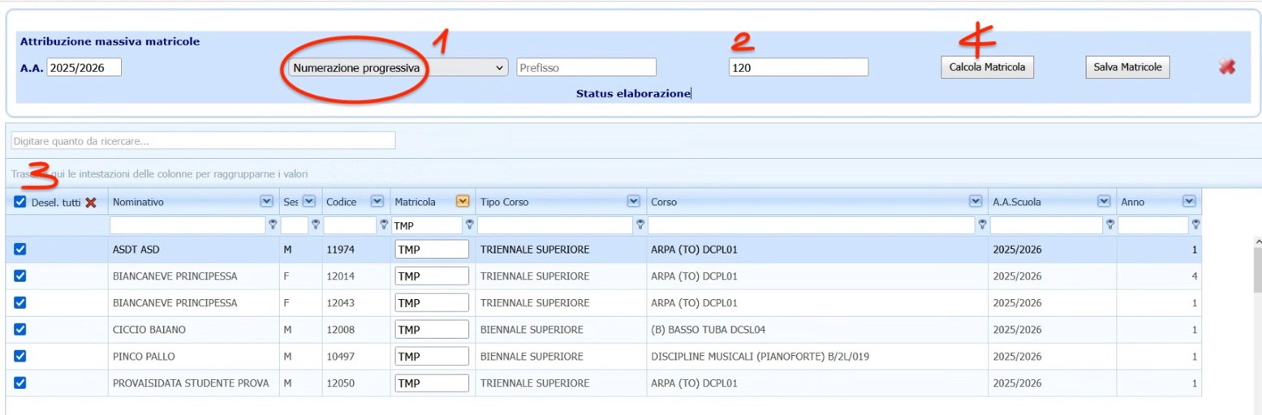

1: seleziono la scelta Matricola = Numerazione Progressiva ,
2: Inserisco il valore 120 nel campo “Partenza numerazione”
3: seleziono i nominativi
4 : seleziono CALCOLA MATRICOLA
5 : seleziono SALVA MATRICOLA

Il risultato sarà il seguente:
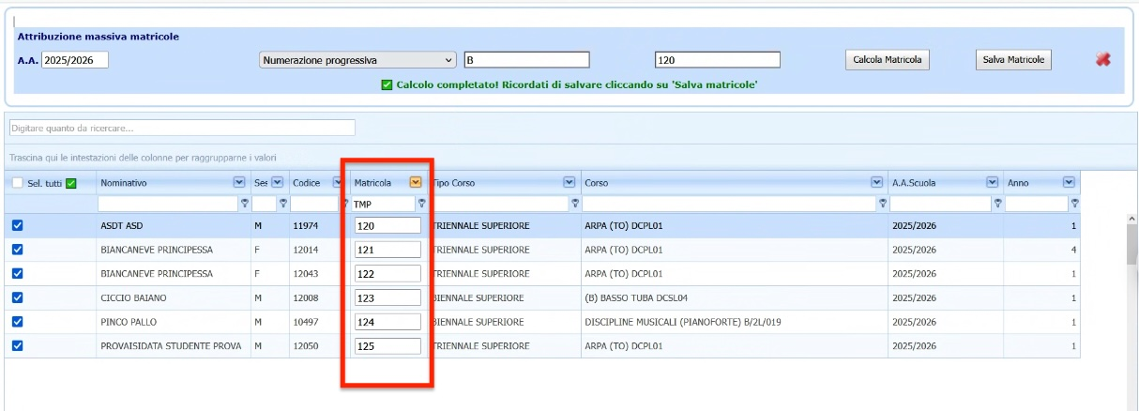

PREFISSO + Numerazione
Il sistema attribuisce un prefisso da noi scelto più una numerazione partendo da un valore da noi scelto.
ES: vogliamo assegnare a tutti i nominativi selezionanti il valore B seguito da una numerazione progressiva dal n.158

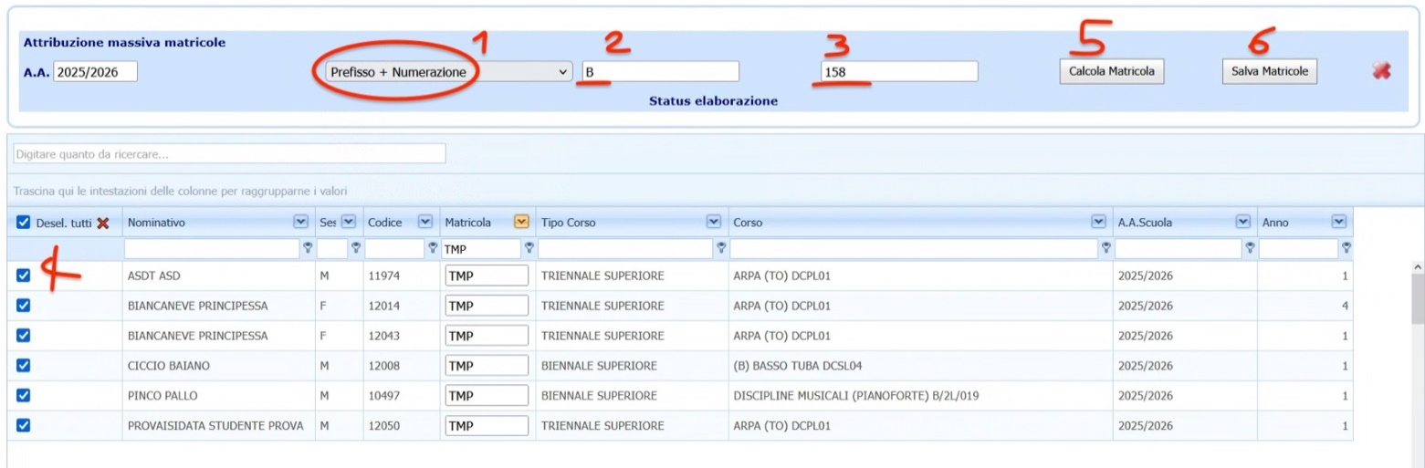

1: seleziono la scelta Matricola = Prefisso + Numerazione,
2: Inserisco il valore B nel campo “Prefisso”
3: Inserisco il valore 158 nel campo “Partenza Numerazione”
4: seleziono i nominativi
5: seleziono CALCOLA MATRICOLA
6: seleziono SALVA MATRICOLA

Otterremo il seguente risultato:
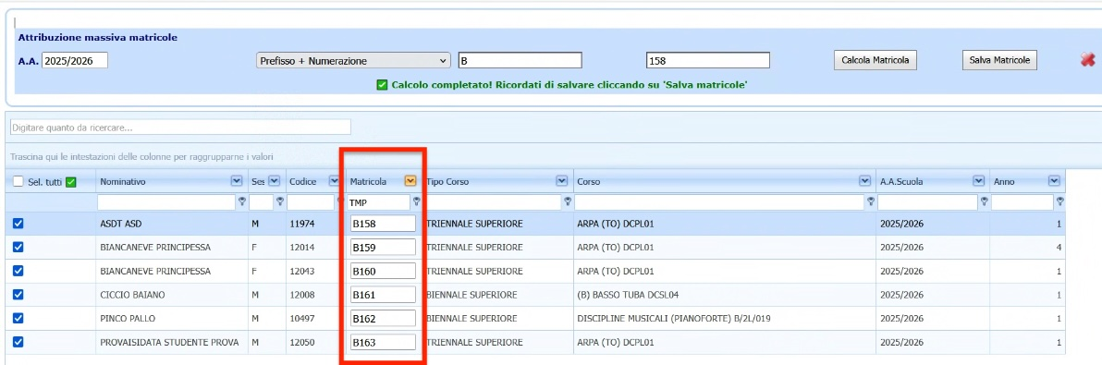

In ogni caso scelto ricordare sempre di SALVARE prima di chiudere la maschera altrimenti le modifiche non verranno salvate.

